САРАТОВСКИЙ ГОСУДАРСТВЕННЫЙ УНИВЕРСИТЕТ
Базовая кафедра динамического моделирования и биомедицинской инженерии

CАРАТОВСКОЕ ОТДЕЛЕНИЕ ИНСТИТУТА РАДИОТЕХНИКИ И ЭЛЕКТРОНИКИ РАН

Т.В. Диканев

Спектральный анализ сигналов

Учебно-методическое пособие

Cаратов 2011

УДК 530.18
Б53
Диканев Т.В.,. Спектральный анализ сигналов. Учебно-методическое пособие для студентов факультета нано- и биомедицинских технологий. Саратов, 2011. 24 с.

Рецензент: д.ф.-м.н. Пономаренко В.И..

© Диканев Т.В. 2011

На уровне и в темпе, доступном даже не самому сильному студенту 2 курса, даются основные теоретические представления о преобразование Фурье, спектральном анализе и фильтрации сигналов. Предлагается провести последовательное самостоятельное освоение материала с помощью нескольких обучающих программ и заданий к ним, которые можно скачать с сайта http://www.tvd-home.ru/files/spectr.zip. Рассматривается множество примеров эталонных сигналов, а также предлагается применить изложенные методики к анализу нескольких примеров биологических сигналов.
Пособие предназначено для самостоятельного изучения в рамках курса «Электротехника» студентами факультета нано- и биомедицинских технологий.

СОДЕРЖАНИЕ
СОДЕРЖАНИЕ 3
1. Гармонический сигнал. 4
2. Сумма двух гармонических сигналов. 5
4. Преобразование Фурье. 7
5. Спектры эталонных сигналов. 10
6. Фильтрация сигналов. 16
7. Спектры биологических сигналов. 17
8. Самостоятельное программирование расчета спектра мощности. 22

1. Гармонический сигнал.
Гармоническим называется сигнал вида
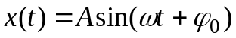. (1)
 - амплитуда сигнала, 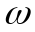 - частота, 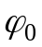 - начальная фаза. Величина, стоящая в скобках, 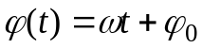 называется мгновенной фазой. Часто удобно вместо использовать величину 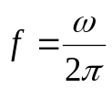. Это величина обратная периоду, равная количеству колебаний в единицу времени.
В ряде случаев гармонический сигнал удобно представить как действительную часть комплексного числа 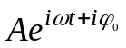.
Задание 1:
Запустите программу Harmonic.exe. Она предназначена для построения графика сигнала (1), который, как вы, видимо, догадались, имеет форму синусоиды. Сигнал показан черным цветом, синяя и красная кривая это график собственно синуса и косинуса. С помощью программы рассмотрите, как изменяется сигнал при изменении амплитуды, частоты и начальной фазы. Ответьте на следующие вопросы и проверьте правильность ответов с помощью программы:
а) Какова должна быть начальная фаза сигнала, чтобы он совпадал с синусоидой?
А с косинусоидой?
Чему равен сдвиг по фазе (различие в начальных фазах) между синусом и косинусом?
б) Чему равен период гармонического сигнала с частотой 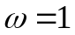?
Какова должна быть частота , чтобы период равнялся 1?
в) При какой разности начальных фаз (кроме нулевой) два сигнала с частотой будут совпадать?
г) Известное тригонометрическое соотношение
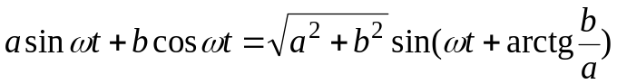 (2)
говорит о том, что сигнал с произвольной амплитудой и начальной фазой можно получить как сумму синуса и косинуса той же частоты. Запишите, каковы должны быть и , чтобы получить сигнал с амплитудой и начальной фазой

2. Сумма двух гармонических сигналов.
Чуть более сложную форму сигнала можно смоделировать, сложив два гармонических:
. (3)
Задание 2:
Запустите программу TwoHarmonic.exe для исследования формы сигнала (3).
а) Проследите, как изменяется вид суммы двух сигналов с одинаковой частотой и амплитудой при изменении разности фаз. Объясняется ли это изменение формулой полученной вами в задании (г) предыдущего пункта? Какова должна быть разность фаз, чтобы сигнал был нулевым? А чтобы имел максимальную амплитуду?
б) Что-то у меня возникли сомнения, правильно ли я поставил знак перед арктангенсом в формуле (2). Проверьте это с помощью программы.
в) Найдите такое соотношение частот и амплитуд, чтобы сигнал имел форму качественно похожую на показанные ниже графики. Проследите, как будет меняться форма этих сигналов при изменении разности фаз.
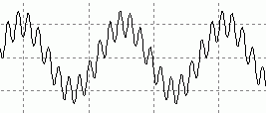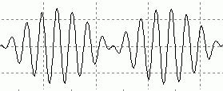
г) Чему равен период сигнала, полученного как сумма синусов с частотами и 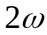? Ответ подтвердите скриншотом графика из программы.
А с частотами 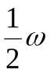 и ?
А когда между частотами выполняется соотношение 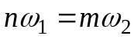, где и  - целые числа?
Будет ли период у сигнала, когда соотношение частот иррациональное, то есть соотношение не выполняется ни при каких целых и (такой сигнал называют еще квазипериодическим)?
3. Представление произвольной функции как суммы гармоник.
Складывая две гармоники можно получить большое разнообразие сигналов. Можно ли получить произвольный сигнал, складывая гармоники? Теорема Вейерштрасса (по всей видимости, вы уже встречались с ней в курсе мат. анализа) говорит, что можно. Любая периодическая функция с периодом  (и соответственно частотой 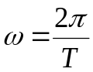) может быть представлена с помощью суммы гармоник с периодами , , , …, 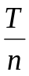 и т. д. (частоты соответственно будут , , …, 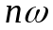,…):
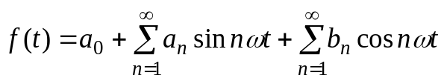. (4)
Соотношение (4) называется разложением в ряд Фурье. Хотя для точного представления нужно бесконечное число гармоник, ряд обычно быстро сходится и гармоники высокого порядка (при больших ) дают лишь небольшую поправку.
Если функция не периодическая, то ее можно представить через гармоники на конечном отрезке, например от 0 до некоторого момента . Тогда по формуле (4) можно получить функцию с периодом , которая, однако, на отрезке 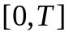 будет совпадать с исходной.
Для иллюстрации выше сказанного запустите программу FourierSeries.exe, которая иллюстрирует аппроксимацию прямоугольного сигнала все большим количеством гармоник. В верхней части окна программы на графике показан сигнал в виде одиночного прямоугольника. Ширину прямоугольника можно задать в соответствующем поле ввода, после чего надо нажать на кнопку «Новый прямоугольник».
Увеличивая количество гармоник, и нажимая кнопку «Аппроксимировать», проследите за тем, как прямоугольник все более точно представляется в виде суммы гармонических сигналов. Сама сумма показана на верхнем графике черной кривой. На нижнем графике приведены сами гармоники.
Количественной характеристикой точности аппроксимации может служить корень из среднего квадрата разности между исходной функцией (прямоугольником) и суммой гармоник. Программа показывает величину этой ошибки, деленную на стандартное отклонение (корень из дисперсии) сигнала.
Обратите внимание, что все графики можно масштабировать, выделяя мышкой слева направо нужный прямоугольник. Чтобы вернуться к исходному масштабу, нужно задать прямоугольник, один угол которого выходит за пределы графика.
Задание 3:
Увеличится или уменьшится количество гармоник, необходимых для аппроксимации с заданной точностью, если уменьшить ширину прямоугольника?

4. Преобразование Фурье.
Чтобы представить в виде гармоник непериодический сигнал не на конечном интервале, а на всей оси, необходимо использовать множество гармоник с непрерывным набором частот. Такое представление можно записать следующим образом:
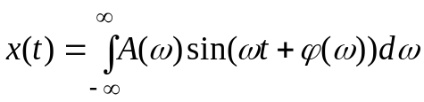. (5)
То есть суммируются синусоиды с разными частотами, у каждой своя амплитуда и начальная фаза.
Как же найти нужные амплитуды и фазы для интересующих нас сигналов? Для этого вспомним, что синусоиду с ненулевой начальной фазой можно представить как сумму синуса и косинуса с нулевыми начальными фазами:
, (6)
где 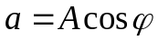, 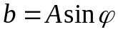 (см. задание 1.1г). Коэффициенты и для гармоник найти оказывается гораздо проще, чем амплитуду и фазу. А именно:
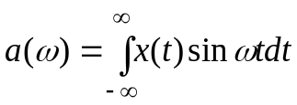, (7)
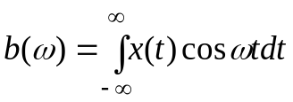. (8)
То есть надо найти интеграл от произведения сигнала на синус или косинус соответственно.
Попробуйте представить себе, что значения 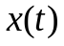, 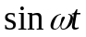 и  в каждый момент времени это координаты векторов (такие вот бесконечномерные вектора). Тогда формулы (7) и (8) есть не что иное, как скалярные произведения этих векторов, то есть проекции вектора на вектора и . Вектор, соответствующий сигналу, мы представляем в виде комбинации базисных векторов, которым являются синусы и косинусы.
После того как вычислены 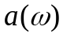 и 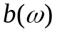 при желании легко можно найти амплитуду и фазу каждой гармоники.
Приведенные выше формулы для краткости и удобства аналитических расчетов принято писать в комплексной форме. Вместо формулы (5) пишут:
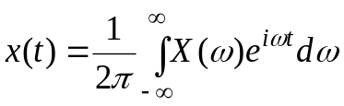, (9)
вместо уравнений (7) и (8):
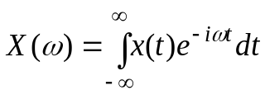. (10)
Здесь 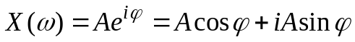, то есть действительная часть этой величины есть , а мнимая есть 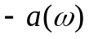. Выражение (10) называют прямым преобразованием Фурье, (9) – обратным преобразованием Фурье. Благодаря комплексному представлению получается одна формула для прямого преобразования вместо двух. Кроме того, экспоненты проще интегрировать, чем синусы и косинусы и, соответственно, проще находить аналитические выражения для спектров.
Теперь вспомним, что экспериментально снимаемые и обрабатываемые на компьютере сигналы представляют собой временные ряды. То есть значения сигнала известны только в дискретные моменты времени: 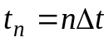, 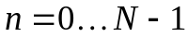. В результате интегралы приходится менять на суммы:
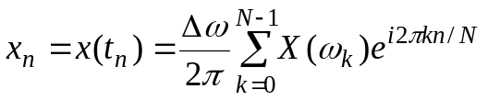, (11)
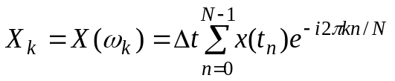. (12)
Преобразование Фурье становится таким же дискретным, как и сигнал: 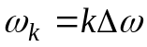. Спектральное разрешение (наименьший шаг по частоте) определяется длиной анализируемого ряда 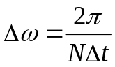. Кроме того, появляется предельная частота 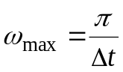. Колебания с более высокими частотами просто невозможно анализировать, так как на период приходится в среднем меньше двух значений во временном ряде.
Величины 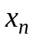 и 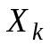 связаны равенством Парсеваля:
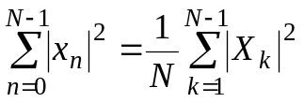. (13)
То есть сумма квадратов значений в сигнале пропорциональна сумме квадратов амплитуд гармоник. В случае если сигнал представляет собой ток или напряжение в цепи, сумма квадратов значений имеет смысл мощности. Равенство Парсеваля говорит, что эта мощность распределяется по гармоникам. Поэтому график величины 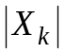 как функции частоты называется спектром мощности. Иногда кроме спектра мощности (отражающего амплитуды гармоник) используют также спектр фаз.

5. Спектры эталонных сигналов.
Рассмотрим спектры простых сигналов. Для этого запустите программу DFT2.exe, которая по формулам(11) и (12) рассчитывает спектры дискретных сигналов. Сигнал можно задать в виде функции, которую следует ввести в поле «xn = ». Это может быть достаточно произвольная функция от переменной - дискретного времени. При задании этой функции можно использовать все арифметические операции, возведение в степень (знак «^»), следующий набор функций:
sin, cos, tg, ln, log2, log10, exp, abs (модуль), sqr (возведение в квадрат), sqrt (квадратный корень), round (округление до целого), theta (ступенька – равна нулю, если аргумент меньше 0 и единице если больше), sign (знак числа, возвращает +1 или -1), randg (возвращает случайное число, с гауссовским распределением со стандартным отклонением, равным аргументу).
Примеры задания сигналов можно посмотреть, выбирая различные варианты в списке под полем ввода функции. Например, sin(2*Pi*n/100) задает временной ряд из значений синуса, где на период приходится 100 значений в ряде. Частота получаемой синусоиды зависит от частоты дискретизации (количества отсчетов, приходящихся на единицу времени). Если ее задать равным 100, значит период 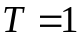, частота 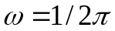 или 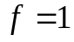. Задав функцию, следует нажать кнопку «Сгенерировать ряд» - сигнал будет создан и отображен на графике в верхней части окна программы.
После того как сигнал (например, синусоида) сгенерирован, нажмите кнопку «Преобразование Фурье». На графиках слева будут показаны спектры мощности и фазы, на другой закладке при этом будет показаны действительная и мнимая часть преобразования Фурье. По горизонтальной оси отложена частота 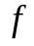 (все-таки это величина более понятная чем 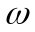, которую удобнее использовать в аналитических расчетах).
Для спектра мощности масштаб по вертикальной оси можно сделать логарифмическим. Традиционно для этого используют величину мощности в децибелах:
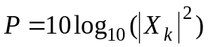. (14)
Это бывает полезно, когда нужно рассмотреть малые амплитуды гармоник. В программе это можно сделать, поставив галочку «Спектр в децибелах». Если спектр уже рассчитан можно не жать снова «Преобразование Фурье», поставив галочку нажать на «Показать». С помощью этой же кнопочки можно выделить интересующий вас диапазон частот, задав его границы в соответствующих полях ввода.
Задание 4: Гармонические сигналы.
Установите частоту дискретизации равной 100 и сгенерируйте синусоидальный сигнал, в котором на один период приходится 100 точек (функция sin(2*Pi*n/100) в программе). Чтобы понять, каким должен быть спектр достаточно вспомнить, что сигнал необходимо представить как сумму синусоид. Если сигнал уже синусоида, то можно ожидать, что на каждой частоте кроме частоты исходной синусоиды спектр будет равен 0. На нужной частоте будет высокий одинокий пик.
Рассчитайте спектр с помощью программы, получилось ли то, что ожидалось? Подумайте, почему спектр фаз выглядит случайным? Как изменится спектр, если вместо синуса взять косинус?
Задание 5: Сумма синусоид.
Не трудно догадаться, что теперь в спектре можно ожидать увидеть несколько пиков. Проверьте это предположение с помощью программы.
Задание 6: Амплитудно-модулированный сигнал.
Амплитудная модуляция это медленное изменение амплитуды колебаний. Ее используют, например, при радиосвязи. Именно в колебаниях амплитуды содержится передаваемая информация. Простой пример амплитудно-модулированного сигнала:
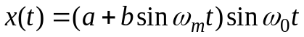. (15)
Здесь 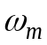 - частота модуляции, 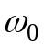 - частота основного сигнала или несущая частота, называется глубиной модуляции.
Сигнал (15) не трудно записать в виде комбинации синусоид: 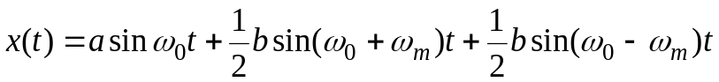. Таким образом, следует ожидать появления трех пиков в спектре. Проверьте этот вывод с помощью программы. Определите расстояния между пиками и сравните их с заданной вами частотой модуляции.
Задание 7: Частотно-модулированный сигнал.
Частотная модуляция – медленные изменения частоты сигнала также используется в радиосвязи. Так известные вам FM-радиостанции получили свое название от способа передачи сигнала – с помощью Frequency Modulation (частотной модуляции). Простой пример такого сигнала:
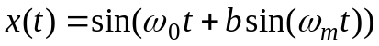. (16)
Чтобы сообразить, какой здесь должен быть спектр, считайте, что мало (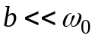) и запишите первые два члена разложения в ряд Тейлора в окрестности точки 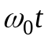. Гармоники с какими частотами будут присутствовать в этом разложении? Проверьте ваш вывод с помощью программы.
Задание 8: Периодические прямоугольные импульсы.
Это пример сигнала, который уже нельзя представить в виде конечного числа синусоид, но известно, что периодические сигналы можно представить в виде суммы гармоник с частотами кратными частоте сигнала. Эти кратные гармоники и появятся в спектре.
Рассчитайте спектр прямоугольных колебаний с помощью программы. Найдите частоты пиков. Действительно ли они кратны? Найдите наименьшую частоту (она называется основной), определите по ней основной период и сопоставьте его с периодом сигнала.
Обратите внимание, что амплитуды гармоник быстро спадают. Так называемые высшие гармоники (с большой частотой) имеют уже очень маленькую амплитуду. Амплитуда спадает тем быстрее, чем больше сигнал похож на синусоиду.
Вспомним, что для аппроксимации прямоугольного импульса с заданной точностью нужно было тем больше гармоник, чем уже был импульс. Здесь тоже амплитуда гармоник будет спадать медленнее, если импульсы сделать уже. Добиться этого можно, например, с помощью функции sign(cos(2*pi*n/100)-c), где вместо “c” надо подставить число от 0 до 1. Чем оно ближе 1, тем уже импульсы. Пронаблюдайте рост высших гармоник (расширение спектра) при сужении импульсов с помощью программы.
Задание 9: Еще периодические, но не гармонические сигналы.
Простой способ получить негармонический периодический сигнал – возвести синусоиду в большую степень (20-30). Рассмотрите такие сигналы и рассчитайте их спектры. Снова можно ожидать появления большого числа гармоник основной частоты. Как зависит скорость затухания амплитуды высших гармоник с ростом частоты от степени, в которую возводится синусоида (растет или падает)? Попробуйте объяснить этот результат.
Задание 10: Шум (случайные значения).
Чтобы получить случайные значения воспользуйтесь функцией randg(1) в программе.
Теоретически спектр такого сигнала не должен зависеть от частоты (на все гармоники должна приходиться одинаковая мощность). На практике такие сигналы появляются, когда смешивается большое количество разнообразных небольших по амплитуде сигналов. Например, в окружающем пространстве присутствуют электромагнитные волны от очень большого количества источников как природных, так и искусственных. Вместе они образуют электромагнитный шум, который проникает практически во все записи электрических сигналов.
Рассчитайте спектр шума. Убедитесь, что в нем нет выделенных частот.
Задание 11: Процесс авторегресии (фильтрованный шум).
Линейный процесс авторегрессии порядка 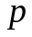 это сигнал, задаваемый рекуррентным соотношением следующего вида:
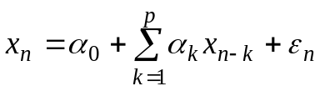, (17)
где - дискретное время, 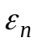 - независимые, нормально распределенные случайные величины, - значения наблюдаемой величины.
Из-за присутствия случайной компоненты такой сигнал не является периодическим и его спектр непрерывен (в отличие спектров периодических сигналов, где мощность отлична от 0 только для дискретного набора частот). В зависимости от параметров 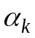 спектр такого сигнала может быть как очень широким (почти как у шума), так и довольно узким, сосредоточенным около некоторой частоты.
Пример процесса авторегресии с узким спектром легко получить, записав в конечных разностях уравнение линейного осциллятора с затуханием:
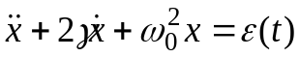, (18)
где 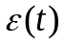 - белый шум. Чем меньше будет параметр затухания, тем больше сигнал будет похож на модулированную по амплитуде синусоиду.
Чему будет равен порядок процесса авторегресии, уравнение которого получено путем записи (18) в конечных разностях?
Загрузите ряд из файла AR2.txt и рассчитайте его спектр. Определите основную частоту колебаний. Есть ли в спектре гармоники основной частоты?
Задание 12: Динамический хаос.
Долгое время считалось, что непериодические процессы со сплошным (непрерывным спектром) порождаются воздействием шума. Однако в последние десятилетия было показано, что и полностью детерминированные системы без случайных воздействий могут вести себя сложным непериодическим образом и иметь сплошной спектр. В качестве примера рассмотрим систему Ресслера:
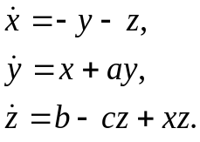 (19)
при значениях параметров 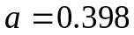, 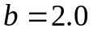 и 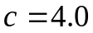.
Загрузите ряд системы Ресслера из файла Rossler.txt, рассчитайте его спектр. Определите основную частоту колебаний. Есть ли в спектре гармоники основной частоты?

Зачем, собственно, нужно считать спектры сигналов? Во-первых, это позволяет по-новому взглянуть на сигнал, лучше понять его природу, найти характерные частоты сигнала (если их несколько, то по виду самого сигнала это может быть затруднительно). Например, складывая две синусоиды можно добиться весьма разнообразных форм сигнала. Посмотрев только на форму, не всегда можно понять, что такой сигнал можно представить как всего две синусоиды. На спектре это очевидно.
Если в спектре присутствует несколько пиков, а большая часть составляющих равна 0, то можно добиться грандиозного сжатия информации. Всего несколько чисел – положение пиков и амплитуды соответствующих гармоник, но в них практически вся информация о свойствах сигнала.
При обработке медицинских сигналов требуется строить диагностические критерии, признаки того или иного заболевания. Расчет спектральных характеристик (частот, амплитуд гармоник, скорости спадания амплитуды с ростом частоты и т.д) – один из способов их поиска.
Еще одним приложением спектрального анализа является фильтрация сигналов.

6. Фильтрация сигналов.
Фильтрация состоит в удалении из сигнала гармоник с определенными частотами. Например, рассчитав спектр, можно обнулить амплитуду части гармоник, а затем с помощью обратного преобразования Фурье (по формуле (11)) восстановить сигнал.
Целью может быть удаление из сигнала шума (посторонних случайных колебания, всегда в той или иной степени проникающих в экспериментальные сигналы). Иногда нужно удалить мешающую спектральную компоненту. Например, частота переменного тока в сети 50Гц. Чувствительные измерительные приборы, предназначенные для записи электрической активности сердца или мозга, часто вместе с полезным сигналом измеряют наводку от сети. Если нас интересует работа сердца, а не электрического чайника, который включили рядом с кардиографом, гармонику на этой частоте из записанного сигнала лучше удалить.
Часто измеряемый сигнал представляет собой сумму многих сигналов. Если характерные частоты составляющих сигналов различны, то благодаря фильтрации их удается разделить. Например, колебания частоты сердечных сокращений могут возникать в результате регуляторного воздействия симпатической нервной системы и в результате воздействия дыхания (во время вдоха сердце бьется чуть быстрее). Характерная частота первого процесса 0.1Гц, второго 0.4-0.5Гц. Отфильтровав соответствующие полосы частот, можно разделить эти процессы, изучать их отдельно или смотреть, как они друг с другом взаимодействуют.
Задание 13:
1) С помощью программы DFT2.exe приготовьте сигнал, представляющий собой сумму двух синусоид и рассчитайте его спектр. С помощью фильтрации (задав удаляемый диапазон частот и нажав кнопку «Фильтр») выделите из сигнала сначала одну, потом другую составляющую синусоиду.
2) Приготовьте сигнал, представляющий собой синусоиду плюс шум (sin(2*pi*n/100)+randg(1)). Рассчитайте его спектр, затем отфильтруйте все частоты кроме той, на которую приходится пик в спектре. Удалось ли выделить полезный сигнал из под шума?
3) Профильтруйте прямоугольные колебания, удаляя из спектра высокие частоты (последовательно оставляйте все меньше и меньше гармоник). Напоминает ли вам что-либо профильтрованный сигнал?
4) Приготовьте сигнал вида «прямоугольные колебания плюс небольшой шум». Удалите все высокие частоты, начиная с момента, когда гармоники не поднимаются над так называемым шумовым пьедесталом (их не заметно на фоне спектра шума).

7. Спектры биологических сигналов.
Задание 14: ЭКГ человека.
Установите частоту дискретизации 200Гц и загрузите файл ECG1.txt – это участок электрокардиограммы (ЭКГ). Увеличьте масштаб на графике так, чтобы подробно рассмотреть один характерный период. Найдите на этой записи зубцы P, Q, R, S и T, соответствующие сокращению предсердий, началу, середине и концу сокращения желудочков и восстановлению сердца после сокращения соответственно.
Обратите внимание на наличие «бахромы» из мелких высокочастотных колебаний. Она не имеет отношения к деятельности сердца – это сетевая наводка, электромагнитные шумы и паразитные токи, пролезшие в сигнал и затрудняющие его анализ. В общем, без фильтрации не обойтись.
Рассчитайте спектр этого сигнала. В спектре должно быть очень много гармоник в силу того, что R-пики очень острые (это как в случае очень коротких прямоугольных импульсов – амплитуда гармоник затухает очень медленно). Обратите внимание на частоту 50Гц. Пик на этой частоте говорит о присутствии в сигнале сетевой наводки (опять забыли выключить чайник!). Удалите из сигнала узкую полосу вокруг этой частоты (например, все частоты от 49 до 51 Гц). Посмотрите, уменьшилась ли высокочастотная «бахрома» на сигнале.
Выберите частоту, после которой кратные основной частоте гармоники уже не удается отличить от шумового пьедестала. Удалите все частоты выше нее – это необходимо, чтобы ослабить влияние посторонних шумов. Опять обратите внимание на «бахрому», удалось ли ее победить?
Обратите внимание на то, что среднее значение, вокруг которого происходят колебания, не равно нулю, оно сначала падает, потом растет. Эти изменения не имеют отношения к деятельности сердца. Может быть, человек во время записи шевелился, и электрод смещался, может быть, менялась проводимость кожи в месте контакта с электродом (потел человек, скажем) или все дело в дешевом некачественном приборе. Так или иначе, от этих медленных изменений надо избавиться. Сделать это можно, удалив низкие частоты. Раз основная частота около 1Гц (один удар в секунду), то фильтрация всех частот ниже, допустим, 0.5Гц заметно не повлияет на форму кардиограммы. Проведите такую фильтрацию. Удалось ли избавиться от медленных изменений?
Подводя итоги можно сказать, что даже если вас не интересуют собственно спектральные характеристики сигнала, и вы хотите исследовать его другими методами, расчет спектра и фильтрация все равно могут быть необходимыми предварительными этапами вашего исследования, направленными на удаление из сигнала шумов, наводок и приборных погрешностей.

Задание 15: ЭЭГ человека.
Установите частоту дискретизации равной 100 и загрузите файл eeg1.txt. Рассмотрите структуру сигнала, изменив масштаб на графике (выделите мышкой интересующий вас прямоугольник).
Это запись получена с электрода наложенного на голову человека в области затылка. Она отражает суммарный постсинаптический потенциал (изменение разности потенциалов на синаптической мембране в результате прихода нервного импульса от другого нейрона) нейронов затылочной коры головного мозга.
Во время записи человек находился в расслабленном состоянии с закрытыми глазами. Как правило в таких условиях в затылочных долях мозга откуда велась запись наблюдается так называемый -ритм – колебания с частотой 8-12Гц. Считается, что присутствие этих колебаний означает, что данная область мозга ничем не занята (там находятся первичные зрительные центры, а глаза закрыты).
Оцените основную частоту колебаний посчитав, сколько максимумов во временной реализации приходится на 1 секунду записи. Затем рассчитайте спектр и пронаблюдайте пик, соответствующий -ритму. Сопоставьте положение пика в спектре мощности с полученной вами оценкой.
Установите частоту дискретизации равной 256 и загрузите файл eeg2.txt. Эта запись сделана на другом человеке в тех же условиях (пассивное бодрствование, глаза закрыты). -ритм здесь тоже присутствует, но менее выражен. Время от времени он перемежается с ритмом более высокой частоты. Рассчитайте спектр по этому ряду. Пик, соответствующий -ритму опять должен быть хорошо виден, но появится небольшой пик и на более высоких частотах. Посмотрите на спектр мощности в децибелах. Обратите внимание на провал в окрестности частоты 50Гц. Он возник благодаря тому, что в приборе для записи ЭЭГ присутствовал аппаратный фильтр, подавляющий все гармоники около этой частоты. Как вы думаете, зачем он нужен?
Отфильтруйте сигнал, оставив в нем только полосу частот от 8 до 12 Гц, соответствующую -ритму. Обратите внимание на то, что амплитуда -ритма то нарастает, то убывает (медики говорят, что этот ритм веретенообразный). Сигнал немного похож на амплитудно-модулированную синусоиду, следовательно, можно оценить частоту модуляции. Вспомним, что когда модуляция была синусоидальной в спектре появлялись пики отстоящие от основного на частоту модуляции. В данном случае спектр сплошной, но можно предположить, что частота модуляции связана с шириной пика. Оцените эту ширину 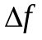 на высоте в половину максимального значения и вычислите соответствующий период 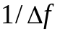. Близок ли этот период к характерному периоду модуляции (длине веретен), который можно оценить прямо по временной реализации?
Задание 16: ЭЭГ крысы больной абсанс-эпилепсией, содержащая эпилептический припадок.
Установите частоту дискретизации равной 1024 и загрузите файл RatEEG1.txt. Запись снята с помощью электрода, помещенного вглубь сенсорной коры крысы. В записи содержится припадок, который на ЭЭГ отражается в виде так называемых комплексов пик-волна. Острый торчащий вниз пик соответствует приходу на клетки коры возбуждающих импульсов (так называемы возбуждающий постсинаптических потенциал - ВПСП), более медленное колебание вслед за пиком – волна соответствует приходу тормозных импульсов (тормозный постсинаптический потенциал - ТПСП).
Данный сигнал нестационарен, его характеристики (в том числе спектральные) меняются с течением времени, поэтому нет смысла рассчитывать спектр для всего сигнала целиком. Следует выделять небольшие, достаточно однородные участки и рассчитывать спектры для них. Для этого уберите галочку «весь ряд» и задайте окно для анализа, то есть тот участок, где будет рассчитываться спектр. Например, если хотите проанализировать участок до припадка, задайте начало 0, конец 2.
Рассчитывая спектры в небольших окнах (но не короче 1 секунды), посмотрите на спектры до припадка, в начале, середине и конце припадка, затем после припадка. Если в спектре мощности присутствует несколько пиков, проверьте, являются ли они кратными гармониками, то есть результатом разложения по синусоидам периодического, но не гармонического сигнала. Определите основную частоту сигнала (из кратных гармоник надо брать наименьшую). Сопоставьте ее с оценкой частоты, которую можно получить, пересчитав количество пиков, приходящееся на 1 секунду записи. Изменяется ли основная частота от начала к концу припадка?
Посмотрите, нет ли пика на основной частоте припадка в записи до припадка (это могло бы быть признаком того, что патологические процессы, порождающие припадок идут и до него, но в них вовлечено не так много нейронов и на общем фоне их еще не заметно).
Есть ли в сигнале сетевые наводки на частоте 50Гц? Не стоял ли фильтр гармоник этих частот?
Задание 17: Голос человека, звук «А-а-а».
Установите частоту дискретизации 44100Гц и загрузите файл SoundA1.txt. Это микрофонная запись голоса человека длительное время произносящего звук «А».
Согласно [Сорокин В.Н. Синтез речи. – М.: Наука, 1992] гласные звуки образуются следующим образом. Голосовые складки перекрывают путь потоку воздуха. Легкие нагнетают давление под ними и в какой-то момент воздух прорывается. Давление падает и голосовые складки опять схлопываются. Получается почти периодическая последовательность прорывов воздуха. Эти «воздушные импульсы» достаточно коротки и поэтому в их спектре присутствует большое количество кратных гармоник. Пройдя сквозь голосовые складки, воздух попадает в голосовой тракт, образованный глоткой и ротовой полостью. Он действует как резонатор, то есть сигналы с частотами близкими к резонансным усиливаются (или, по крайней мере, почти не затухают), а остальные быстро затухают. Резонансные частоты зависят от положения языка, губ, степени открытости рта и других регулируемых человеком параметров. В результате из большого количества гармоник в сигнале остаются только те, частоты которых близки к резонансным. Разные гласные звуки отличаются этим набором резонансных частот, выделяющих нужные гармоники. Частота исходного импульсного сигнала называется частотой основного тона и отвечает за тембр голоса (низкий голос или высокий).
Для имеющихся записей (файлы SoundA1.txt и SoundA2.txt) определите частоты основного тона. Определите мужские или женские это голоса, если известно, что для мужских типичен диапазон частот 70-180 Гц, для женских 180-330 Гц. Проверьте, близки ли гармоники с большой амплитудой резонансным частотам для звука «А» приведенным в таблице:
Резонансные частоты и ширина полос для гласного /А/, Гц.
 | Fp | F1 | F2 | F3 | F4 | F5 | F6
Частота | 273.5 | 574.6 | 994.1 | 2404.8 | 2711.4 | 3796.5 | 4735.3
Ширина полосы | 72.4 | 78.1 | 48.3 | 77.7 | 102.5 | 145.6 | 221.8
Резонансные частоты и ширина полос для гласного /О/, Гц.
 | Fp | F1 | F2 | F3 | F4 | F5 | F6
Частота | 287.6 | 497.1 | 914.2 | 2316.4 | 2635.1 | 4030.9 | 4728.3
Ширина полосы | 72.4 | 100.9 | 47.1 | 67.9 | 87.6 | 142.3 | 189.5

8. Самостоятельное программирование расчета спектра мощности.
Напишите программу на Delphi, осуществляющую расчет спектра мощности. Исходные данные представляют собой временной ряд значений сигнала 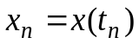, , . Дискретное преобразование Фурье сигнала представляет собой комплексную величину
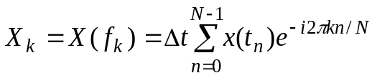. (20)
Нетрудно видеть, что ее действительная и мнимая части равны:
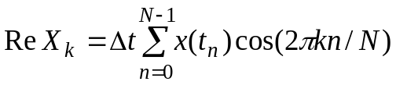, (21)
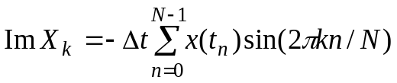. (22)
Здесь 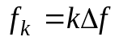, 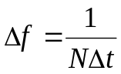. Вычислив эти величины для от до 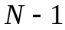, вы, таким образом, получите разложение сигнала на гармонические составляющие с частотами 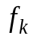:
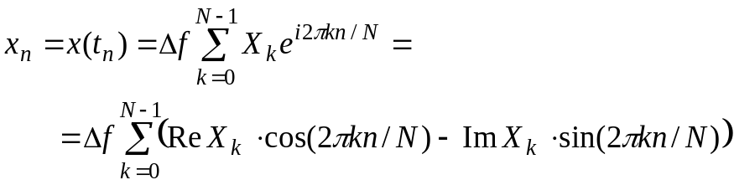 (23)
Амплитуда гармонической составляющей на частоте :
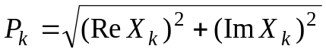. (24)
График этой величины в зависимости от частоты и называется спектром мощности сигнала.

При написании программы рекомендуется следующая последовательность действий:
1) Задайте длину  и частоту дискретизации 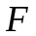 (количество значений в ряде на единицу времени) временного ряда. По частоте дискретизации вычислите интервал дискретизации 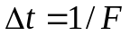.
2) Из одного из файлов с данными, которые мы использовали на прошлом занятии (файл с одним из биологических сигналов) прочитайте значений, запишите их в массив и отобразите на графике.
3) Напишите процедуру расчета действительной и мнимой части преобразования Фурье на частоте .
4) Сделайте перебор значений , для которых вычисляйте частоту , действительную и мнимую часть преобразования Фурье и по ним амплитуду (5).
5) Постройте график зависимости амплитуды гармонических составляющих от частоты. Сравните результат с полученным на демонстрационной программе DFT2.exe.

